**Беклемишевская (Москворецкая) башня Московского Кремля**

В 1487-1488 годах итальянский архитектор Марко Фрязин (Марко Руффо) возвел в юго-восточном углу Московского Кремля высокую круглую в плане башню — Беклемишевскую.

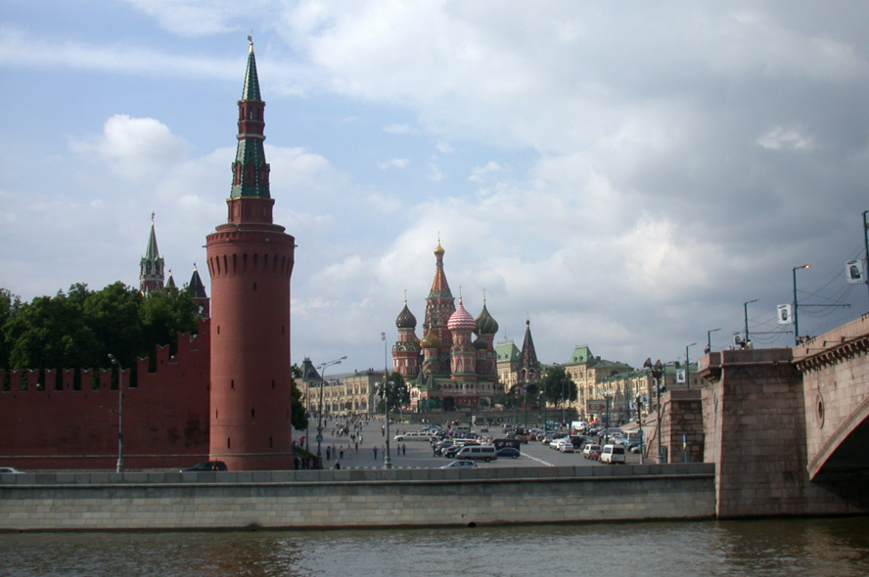

Свое название она получила от примыкавшего со стороны Кремля двора боярина Иван Никитич Беклемишева. Сам хозяин за колкий язык был прозван «Берсенем», то есть крыжовником (отсюда Берсеневская набережная). Иван Никитич возглавлял боярскую оппозиции великокняжеской власти. Василий III, стремившийся править единолично без боярства, Берсеню-Беклемишеву отрубили голову, а его двор вместе с Беклемишевской башней превратил в государеву тюрьму. За стеной, примыкавшей к башне, находился застенок, где проводились дознания пытками. «Трупы запытаных сплошь да рядом валялись тут у рва, проведенного вдоль всей восточной стены Кремля и соединявшего Неглинку с Москвой-рекой» (По Москве. Прогулки по Москве и ее художественным и просветительным учреждениям / Под ред. Н.А. Геника и др. – М.: Изд. М. и С. Сабашниковых, 1917. С. 188.).

Беклемишевская башня защищала от неприятелей брод и переправу через Москву-реку. Из-за своего расположения она первая принимала на себя удары наступающих войск. Этим, вероятно, объясняется архитектурное решение башни: высокий и цилиндр поставлен на скошенный белокаменный цоколь и отделен от него полукруглым валиком.

Боевая постройка обеспечена четырьмя боевыми ярусами с возможностью вести круговой обстрел. На верхней площадке были предусмотрены бойницы навесного боя. В подвале вырыт тайник-слух для предупреждения подкопов.

В ХVII веке башня была надстроена красивым высоким шатром и приобрела стройные формы, утратив свою воинственную суровость. В 1707 году в связи с угрозой нападения шведов вокруг боевой постройки были устроены бастионы, а бойницы растесали для стрельбы из тяжелых пушек. В 1949 году их восстановили в прежнем виде.

В 1917 году во время штурма Кремля большевики повредили снарядом верх шатра . Позднее он был восстановлен архитектором И.В.Рыльским. Беклемишевская башня - одно из немногих крепостных строений Кремля, не подвергавшееся серьезной реконструкции.

Современная высота 46,2 м.